현수정산서비스접속
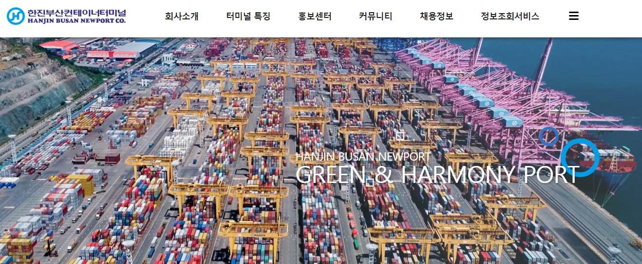
※ 홈페이지 개편 이전(21.02.16) 가입 된 회원들도 신규 가입 필요(홈페이지 내에 회원가입 가능)
※ 현수 정산 서비스 이용 시 회원가입 및 로그인 후 사용 가능(별도 승인절차 없음)

현수정산서비스회원가입및접속경로
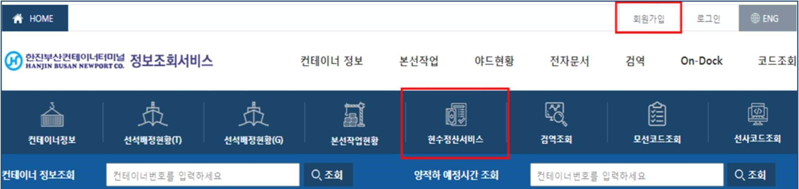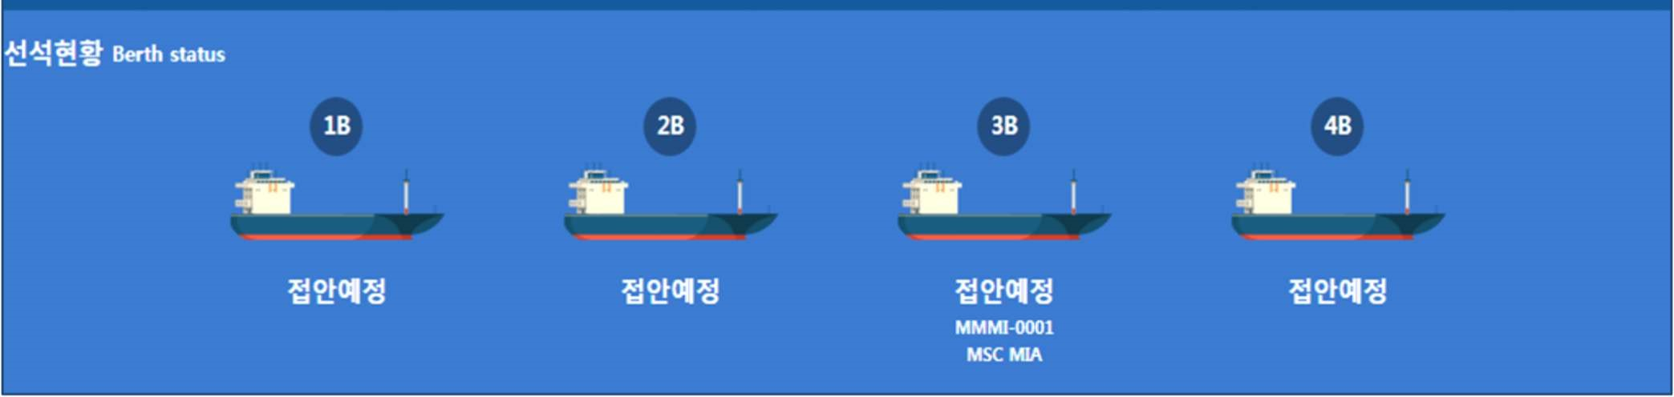

현수대상컨테이너확인
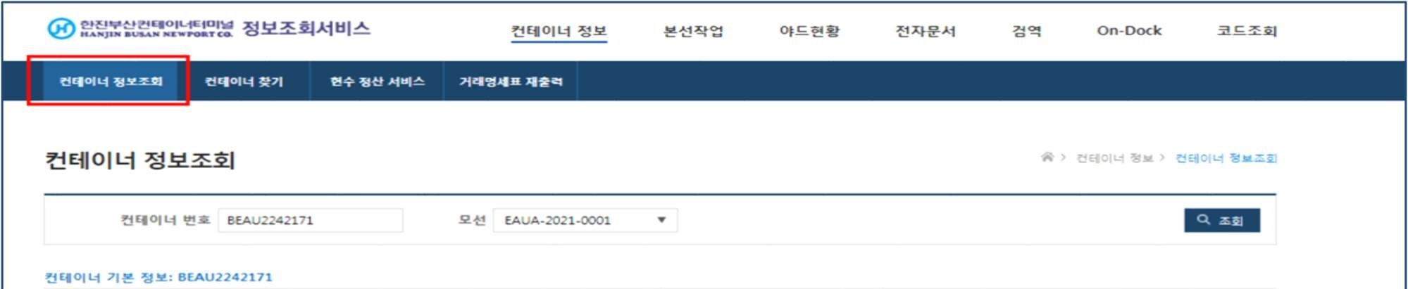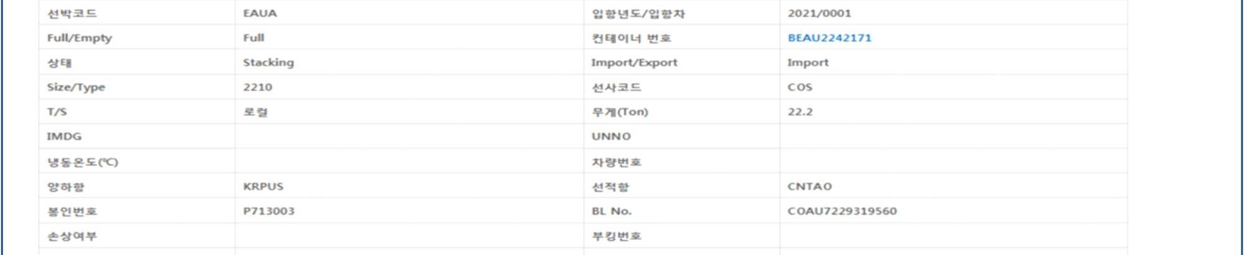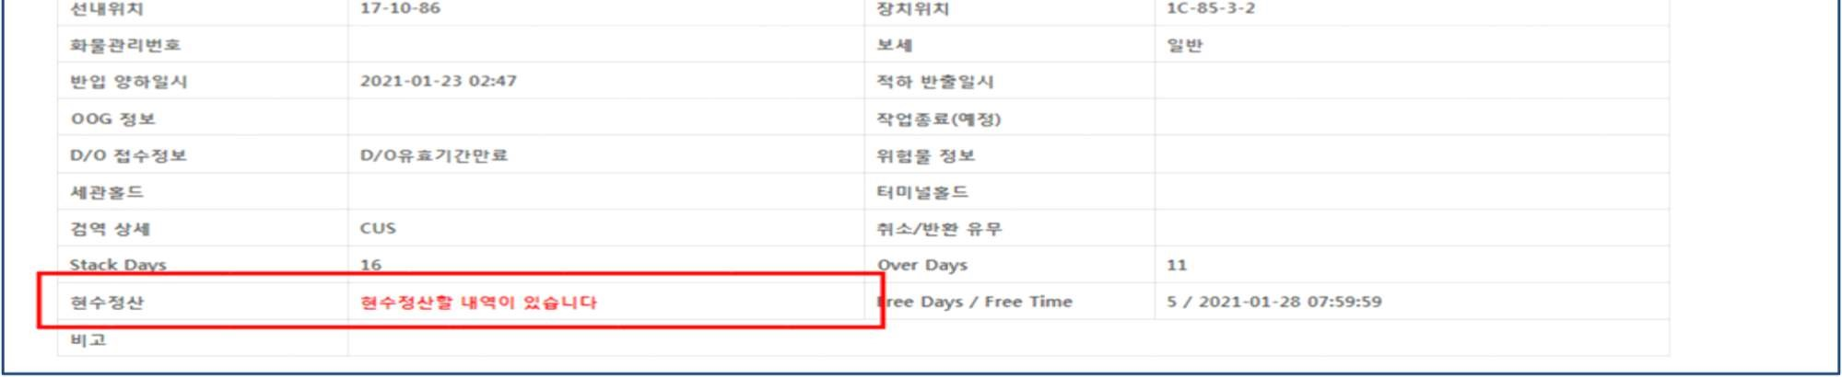

현수정산서비스이용방법
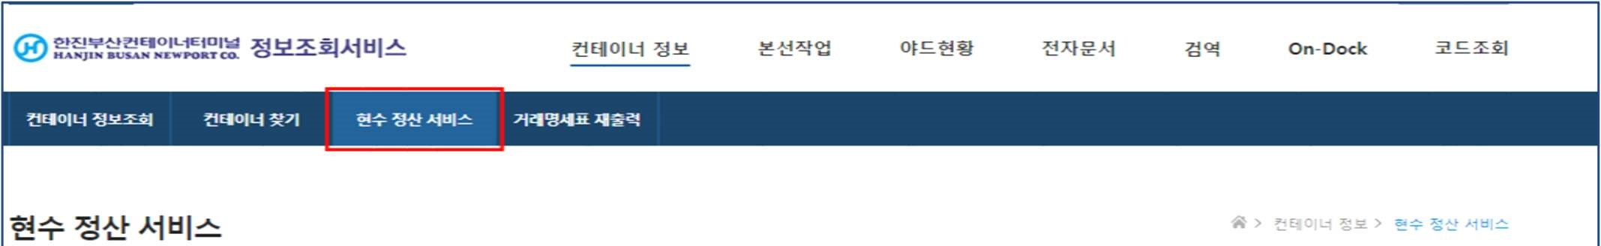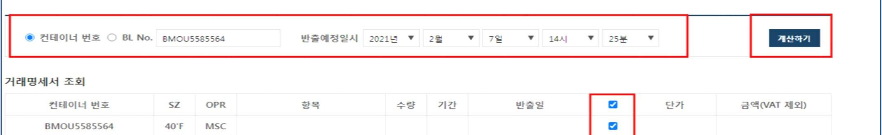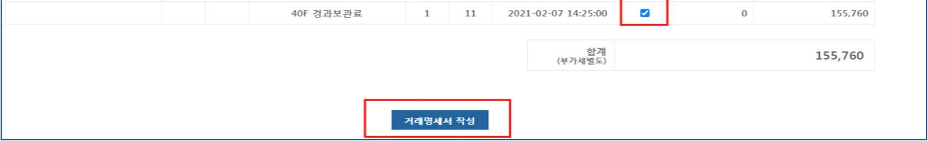
개별 또는 전체 작성 가능. 작성된 인보이스 세금계산서 생성
컨테이너번호 다중 조회 방법
EX)HJNC1234567
,
HJNC7654321(쉼표 또는 띄어쓰기)
※ 두 개 이상 컨테이너(B/L No. 상이 해도 가능) 전체 조회 가능
※ 작성된 거래명세서 별로 계산서가 발행 됨 / 항목별 선택하여 정산 가능
※ 현수 비용이 있다고 확인되나 조회가 되지 않을 경우
> 거래명세표 발행 완료 건으로 거래명세표재출력 화면에서만 조회 가능
> 거래명세표재출력 화면에서 조회되지 않을 경우 inbound@hjnc.co.kr 메일 문의
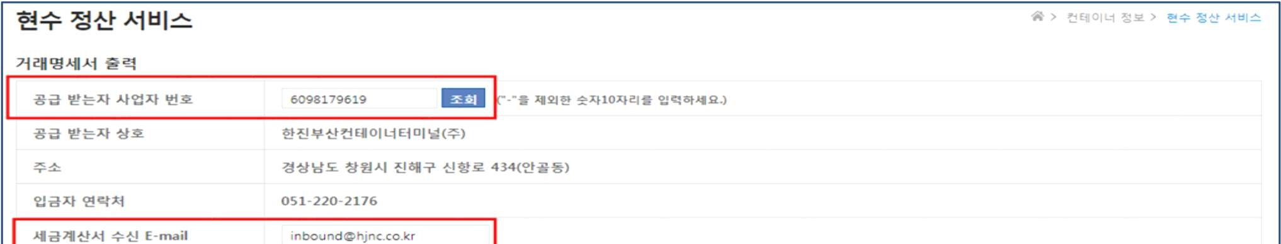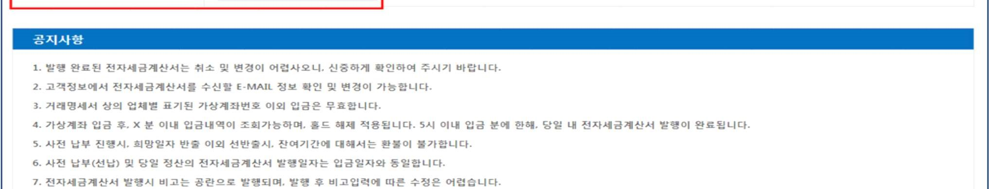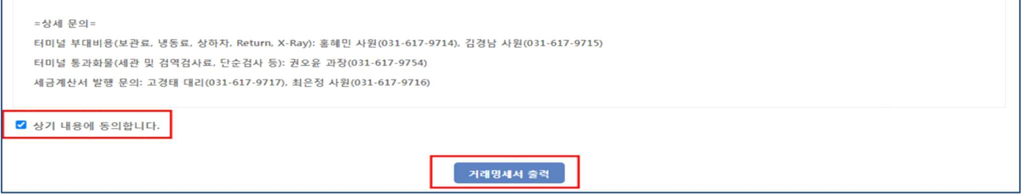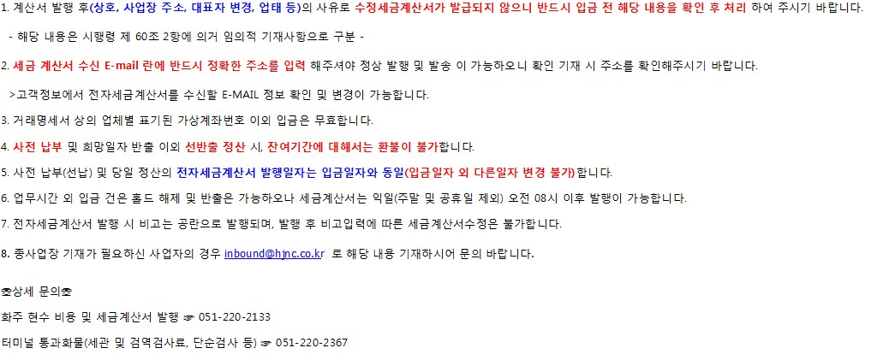
※ 미등록 사업자 또는 조회 된 사업자 정보가 상이할 경우 inbound@hjnc.co.kr 사업자등록증 송부
※ 거래명세서 출력 후 사업자 번호 수정이 필요하신 경우 별도 요청이 필요하오니, 출력 전 반드시사업자등록번호 확인 필수.
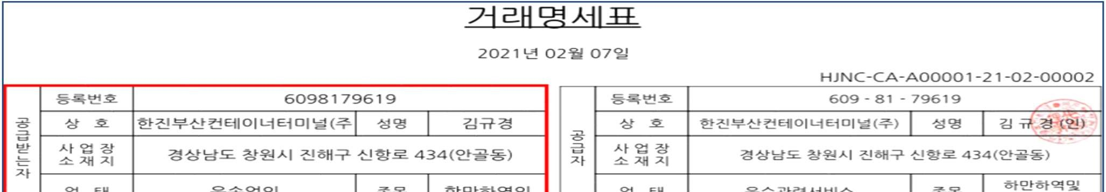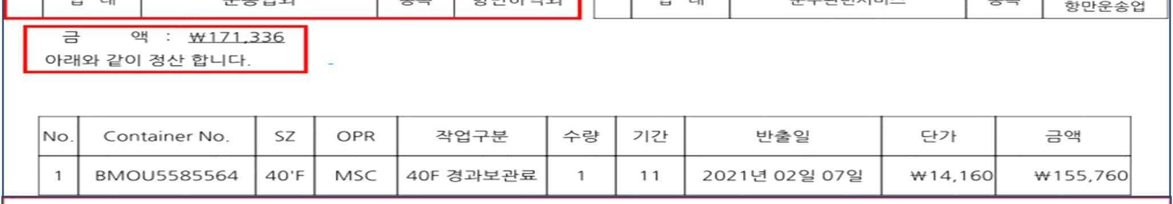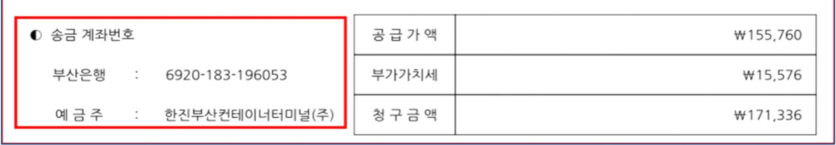
⑫
※ 반드시 ⑫ 항목의 총 금액과 계좌번호가 일치해야 입금 및 처리가 가능
※ 입금과 동시 자동 홀드 해제
※ 당부 사항 : 계산서 발행 후 수정이 어려우니 반드시 입금 전 한번 더 확인 바랍니다.

거래명세표재출력방법
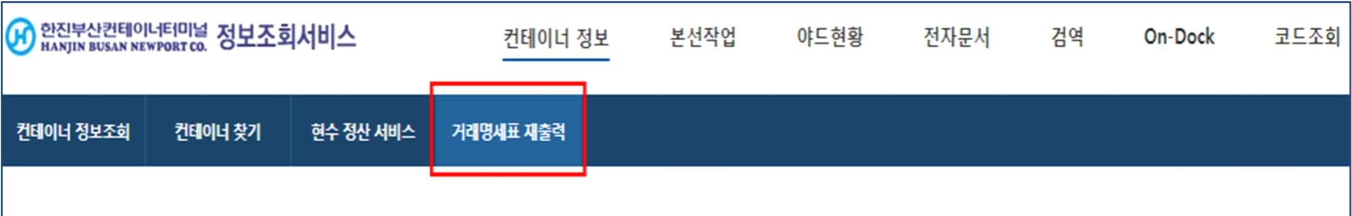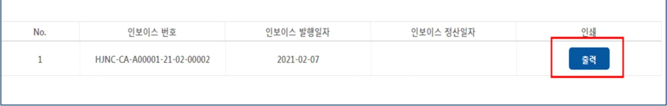
※ 재 출력 화면에서 조회되는 컨테이너는 기존 화주정산서비스에서 추가 조회 되지 않습니다.
※ 다른 ID로 조회 및 계산서 발행할 사업자 변경 시 처리 완료 된 건 취소 요청 ☞ (inbound@hjnc.co.kr)

